|  |
| --- |
| **Informations** |

Bonjour à toutes et tous,  
  
au vu de la conjoncture actuelle liée au COVID-19 et dans le souci d'assurer la continuité de vos apprentissages les enseignants se mobilisent.  
   
Nous vivons actuellement une situation dramatique. Malheureusement, cette crise sanitaire et les décisions gouvernementales qui en découlent, nous interdisent de poursuivre nos cours.

Cependant, il reste important que nous restions en contact et que nous tentions, tant bien que mal, et en tenant de la complexité de notre situation, de maintenir un rythme de travail régulier. Je vous propose, par le biais de cette plateforme, une **formation à distance sous la forme de capsule vidéo** dont le lien se trouve à la fin de cette page.

Bien évidemment, je suis conscient que ces temps sont très difficiles, je n'ai donc pas pour intention de vous surcharger de travail. L'enseignement en capsule vidéo vous permettra d'apprendre à votre rythme et à votre façon chez vous.

Vous devez **renvoyez votre travail complété à la date indiquée en bas de page** soit sur la plateforme via le lien suivant : [remise des travaux](https://pitteurs-enseignement.weebly.com/remise-des-travaux.html), soit à l’adresse suivante : [depot.travail@gmail.com](mailto:depot.travail@gmail.com)

Vous pouvez travailler directement sur le fichier .docx et me renvoyer celui-ci en indiquant dans le nom du fichier : NOM_Prénom_Classe_Geometrie

En vous souhaitant bon travail,  
prenez soin de vous et de vos proches !

Bien à vous,  
  
​DIKMEN Adem

Stagiaire de madame M.Can

**Date de remise de la première partie : Vendredi 27-11-2020**

Vidéo 1 : <https://mega.nz/file/aq4GmT5C#XYhU5pWy5U00QFweuNlHBMJq4ui3T_ngGm-FWmPavzA>

|  |
| --- |
| Éléments de base de la géométrie |

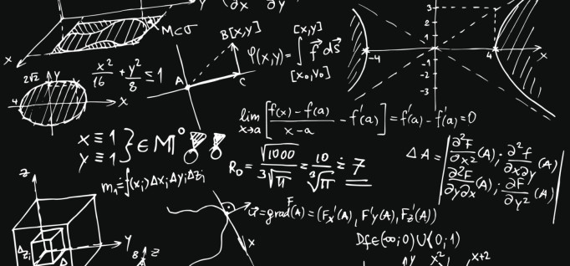

À la fin de ce chapitre, tu seras capable de :

* Définir un point ;
* Définir et différencier droite, demi-droite et segment de droite ;
* Mesurer la longueur d’un segment ;
* Trouver le milieu d’un segment ;
* Reconnaître et différencier droites parallèles, droites sécantes et droites perpendiculaires ;
* Tracer et reconnaître une droite parallèle à une autre droite à l’aide de l’équerre ;
* Tracer et reconnaître une droite perpendiculaire à une autre droite à l’aide de l’équerre.

A l’intérieur de ce cours, tu trouveras des QR-CODE pour revoir la théorie ou avoir des exercices supplémentaires, n’oublie pas de les scanner à domicile !



Youtube 1 : Histoire de la géométrie

|  |
| --- |
| 1. **Éléments de base de la géométrie** |

Afin de déterminer au mieux les différentes notions, partons de cette boite :

Schématisons correctement cette boite en nommant ses sommets et agrandissons la face du dessous.



1. Le point

Un point est le plus petit élément que nous puissions représenter à l’aide de notre crayon, sans le bouger. Il se note par …………………………………………………………………………

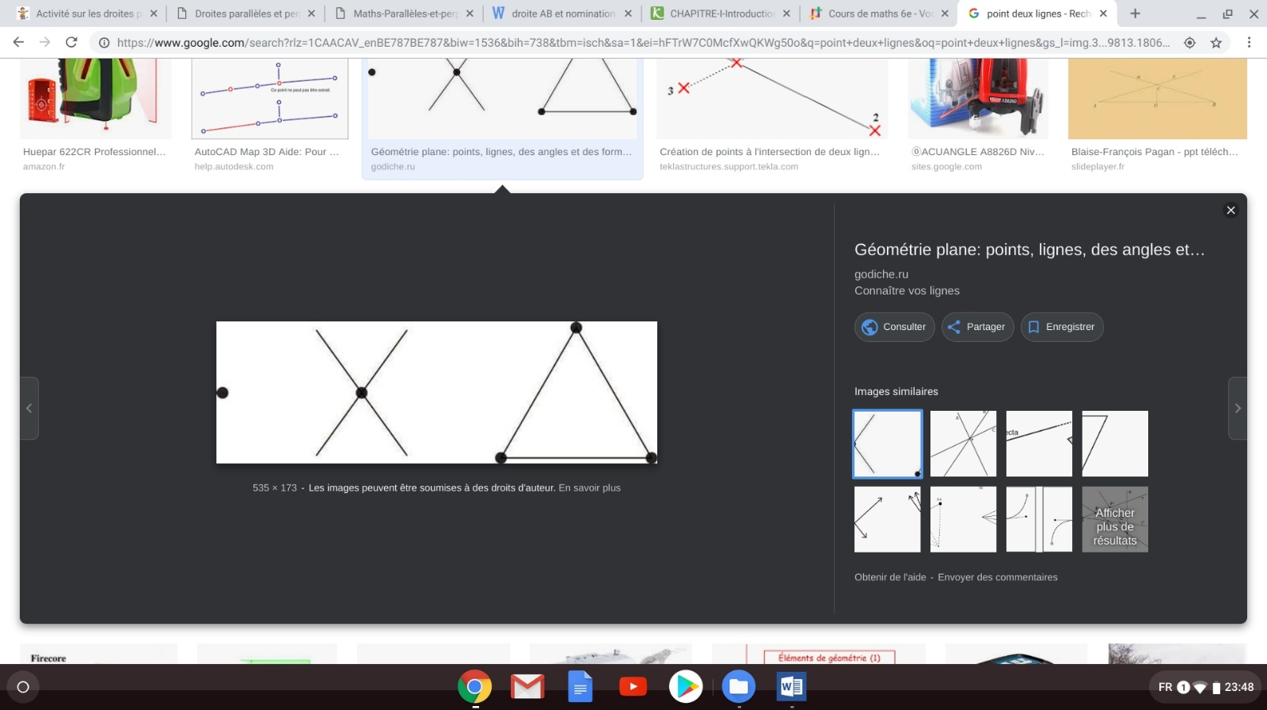Exemples : ……………………… Illustration :

Il est à l’intersection de deux *droites*.

Deux points sont **CONFONDUS** lorsqu’ils **se trouvent au même emplacement**.

Exemple : Les points ….. et …... sont confondus.

Deux points sont **DISTINCTS** s’ils **ne se trouvent pas au même emplacement**.

Exemple : Les points A et B sont distincts.

Exercice : Dessine un point X confondu avec le point C et un point Y distinct des autres points.

1. Droite – Demi-droite – segment de droite
   1. Une droite

Notation : Une droite est désignée par : - ……………………………………………………...

- ……………………………………………………...

Exemples : ………………………

Représentations :

Propriétés :

|  |  |
| --- | --- |
| 1. Soit un point P.   Représente toutes les droites passant par P. | 1. Soient 2 points A et B.   Représente toutes les droites d passant par ceux-ci. |
| P . | A .  . B |
| Que constates-tu ?  …………………………………………………………………………………………………  ………………………………………………………………………………………………… | |
| ……………………………………………………………………………………………………………………………………………… | ……………………………………………………………………………………………………………………………………………… |

Les points A et B ……………………………… à la droite d. Ce qui se note A … d et B …d.

Combien de points contiennent ces droites que tu as tracées ? ..

* 1. Une demi-droite

Une demi-droite est ……………………………………………………………………………

………………………………………………………………………………………………….

Notation : Une demi-droite est désignée par …………………………………………………..

…………………………………………………..……………………………………………...

Exemple : …………………………………………………..…………………………………..

Représentation : trace en vert [AB et en bleu [BA

**.** B

A **.**

*Remarque : Que penses-tu de [AB et [BA ?*

….. …..

* 1. Un segment de droite

Un segment de droite est ………………………………………………………………………

Notation : Un segment est désigné par ………………………………………………………

Exemples : ………………………

Représentation : Trace le segment [AD].



Youtube : 8'50

|  |
| --- |
| 1. Exercices |

 **Exercice 1 :** Complète le tableau.

|  |  |  |
| --- | --- | --- |
| Notation mathématique | Élément géométrique | Représentation |
| A |  |  |
| d |  |  |
| [AB |  |  |
| AB |  |  |
| [AB] |  |  |
| [BA |  |  |

**Exercice 2 :** Traduis en écriture mathématique les expressions suivantes :

1. La droite passant par les points M et N : ………………………………………………..
2. Le segment d’extrémités A et B : ………………………………….……………………

**Exercice 3 :** Traduis en français les expressions mathématiques suivantes :

1. [AO : ……………………………………………………………………………………
2. m : ………………………………………………………………………………………
3. D : ………………………………………………………………………………………

**Exercice 4 :** Trace UX, [VZ, [YU], VY et VU] en utilisant :

* le bleu pour les droites
* le vert pour les demi-droites
* le noir pour les segments de droite

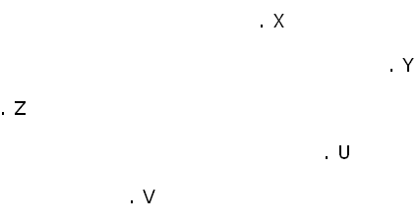

|  |
| --- |
| 1. **Longueur et milieu d’un segment de droite** |

1. Activité

Jérémy et Lydia font une course. Comme ils arrivent en même temps, ils décident que celui qui a parcouru au total la plus longue distance sous l’eau sur la longueur a gagné.

Jérémy a nagé deux fois en apnée et a repris son souffle aux trois quarts du parcours.

Lydia, elle, a nagé en apnée à trois reprises, comme le montre le schéma, et a repris son souffle deux fois.

D’après toi, qui a remporté la course ?

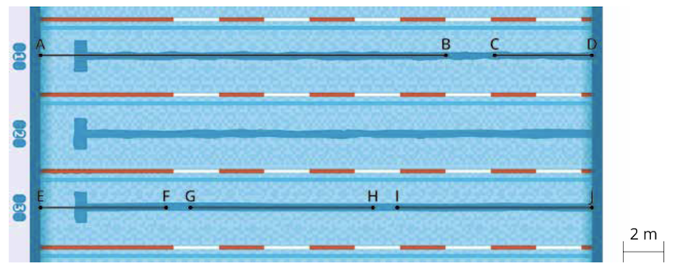

Jérémy

Lydia

Note ton raisonnement :

Le vainqueur est :

Lydia veut absolument gagner et propose donc de prendre en compte uniquement la moitié du parcours.

A-t-elle raison de proposer cela ? Pourquoi ?

Quelle est la particularité du point placé à la moitié de leur parcours ?

1. Théorie

|  |
| --- |
| La **longueur** d’un segment est …………………………………..………………….……….. ………………………………..…………………………………..…………………………... |

***On note la mesure de la longueur d’un segment entre deux barres verticales :* |PO|**

Exemple : …………………... *🡺 …………………………….………………………………………..*

Illustration :

|  |
| --- |
| Le **milieu** d’un segment est …………………………………..………………………………  …………………………………..…………………………………..………………………... |

On le note : **M est le milieu de [AB].** *🡺 Le point M est le milieu du segment de droite [AB].*

|AB| = 6 cm et M milieu de [AB], alors |AM|= …. cm et |MB|= … cm et ……………………..

Illustration :

Remarque : On dessine des **traits identiques** pour montrer les deux segments qui ont la même longueur.



Youtube 4 : 10'05"

|  |
| --- |
| 1. Exercices |

**Exercice 1 :** Trace les représentations proposées.

|  |  |  |
| --- | --- | --- |
| Un segment de droite [TU] tel que |TU| = 3 cm : | Un segment de droite [DM] tel que |DM| = 5 cm : | |FG|= 2 cm : |
| Un segment de droite [AS] qui a une mesure de longueur de 3,5 cm : | Un segment de droite [DD’] tel que |DD’| = 6 cm : | |FF’|= 1,5 cm : |

**Exercice 2 :** Écris la longueur des segments de droite suivants.

|  |  |  |
| --- | --- | --- |
|  |  |  |
|  |  |  |

**Exercice 3 :** Dans chaque cas, place le milieu du segment de droite [CD] et nomme-le.

|  |  |  |
| --- | --- | --- |
|  |  |  |

**Exercice 4** : Trace un segment [XY] dont la longueur est de 3,7 cm et tel que [XY] soit une partie de la droite d.

d

**Exercice 5 :** Construis le segment de droite [AB] dans chaque cas et son milieu M.

|  |  |  |
| --- | --- | --- |
| |AB|= 6,6 cm | |MB|= 2,3 cm | |AM|= 3 cm |

**Exercice 6 :** Complète les pointillés, sachant que M et N sont les milieux respectifs des segments [AB] et [BB’].

|  |  |
| --- | --- |
| |AB|= …………………………….. | |B’N|= …………………………….. |